Embedded System

8차 실습 과제

컴퓨터공학과

12161558

김혜윤

* 목적

1. 타이머 만들기
2. 도~도 음계 내기
3. 비행기 노래 출력하기

* **CODE**

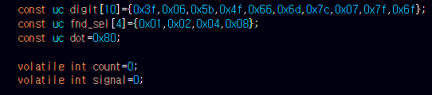

1. digit 배열 변수는 각 fnd에 0-9 출력

fnd_sel 배열 변수는 몇 번째 fnd에 출력할지 결정하는 변수

1. 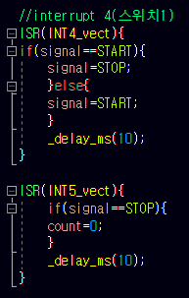ISR(INT4_vect) 함수는 버튼을 누르면 시작 또는 멈춤 동작을 하는 interrupt routine
2. ISR(INT5_vect) 함수는 누르면 카운트를 reset시키는 interrupt routine

1. 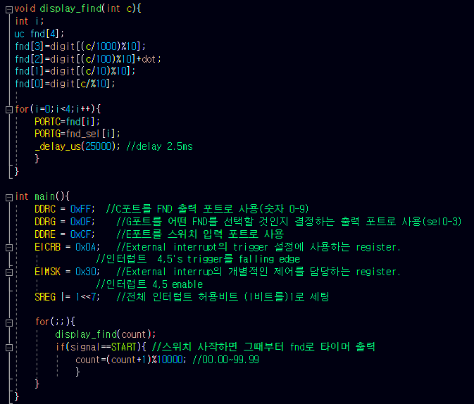display_fnd 함수는 각 fnd에 표시할 값 계산하고 출력하는 함수.



1. main함수 C포트를 출력으로 사용, G포트는 4개를 출력포트, E포트는 스위치 입력 포트, EICRB는 falling edge, EIMSK로 인터럽트 4,5 enable하고 SREG로 맨앞의 비트르 1로 세팅해서 전체 인터럽트 허용함.

무한 루프로 display_fnd 함수 호출하고 00.00~99.99 까지 fnd에 출력해줌.

* code

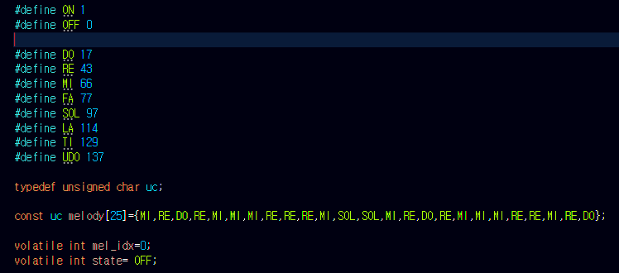

1. 도, 레, 미, 파, 솔, 라, 시, 도 의 값을 정의해주고, melody에 비행기노래의 음계를 넣어줌

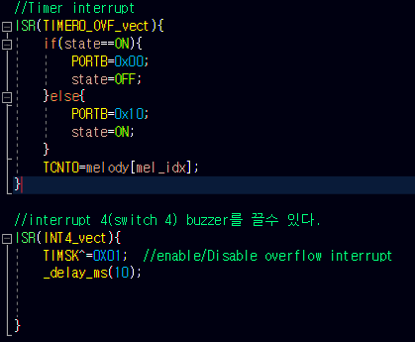

1. ISR(TIMERO_0VF_vect) 함수는 타이머 인터럽트
2. ISR(INT4_vect) 함수는 buzzer를 키고 끄는 작동

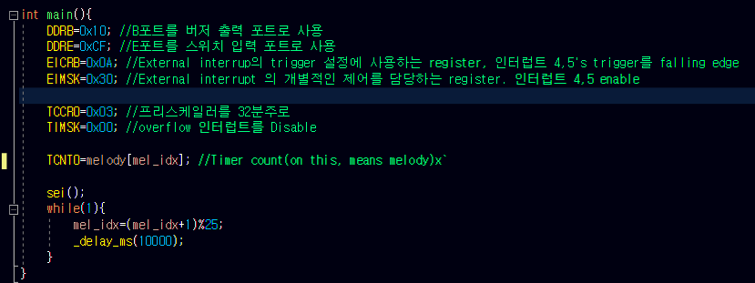

1. Main 함수내에서 B포트를 출력 포트로 설정해주고, prescaler를 32분주로 설정.
2. 출력이 끊기지 않고 쭉 출력되도록 무한 loop안에 melody안의 값들을 출력해주게 함.

* 노래가 아니라 스위치를 누르면 음계가 도~도 순으로 올라가도록 하는 코드

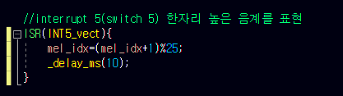

* Main 함수 내에 무한 loop 부분을 지우고, ISR(INT5_vect) 함수로 변경되도록 인터럽트 서비스 루틴 함수를 만들어줌
* 결과는 동영상이라 압출파일안에 포함.